รายงานการปฏิบัติราชการประจำเดือน ตุลาคม 2567
งานจราจร
ข้อมูล ณ 31 ตุลาคม 2567

วันที่ 11 ต.ค.67 เวลา 09.00 น. ว.4 รายงานสภาพการจราจร ถนนบรมราชชนนี กม.ที่ 18
- ขาออก กทม. รถปริมาณปานกลาง การจราจร คล่องตัว
-ขาเข้า กทม. ปริมาณรถปานกลาง การจราจร คล่องตัว
-ในพื้นที่ ไม่มีรถจอดเสีย
-ไม่มีการซ่อมแซม ผิวการจราจร
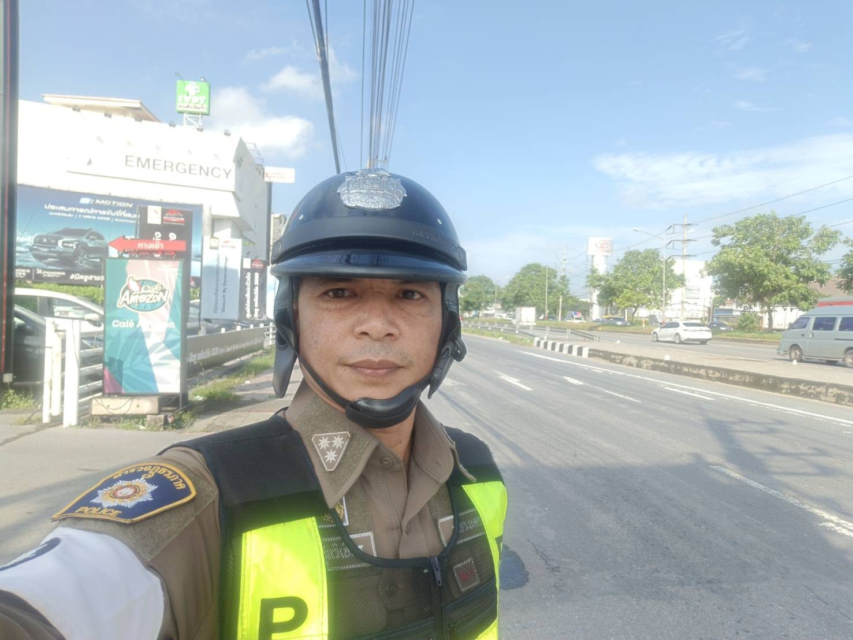

ป
รายงานการปฏิบัติราชการประจำเดือน ตุลาคม 2567
งานจราจร
ข้อมูล ณ 31 ตุลาคม 2567

วันที่ 16 ต.ค.68 เวลา 10.00 น. พ.ต.ท.โสภณ พุ่มกุมาร รอง ผกก.ป.สภ.โพธิ์แก้ว โพธิ์แก้ว 2 พร้อมกำลังจราจร ว.4 ร่วมกับทางคณะครูวิทยาลัยการอาชีพนครปฐม เพื่อหาแนวทางแก้ไขปัญหาจราจร เส้นทางเข้าวิทยาลัยอาชีพนครปฐม
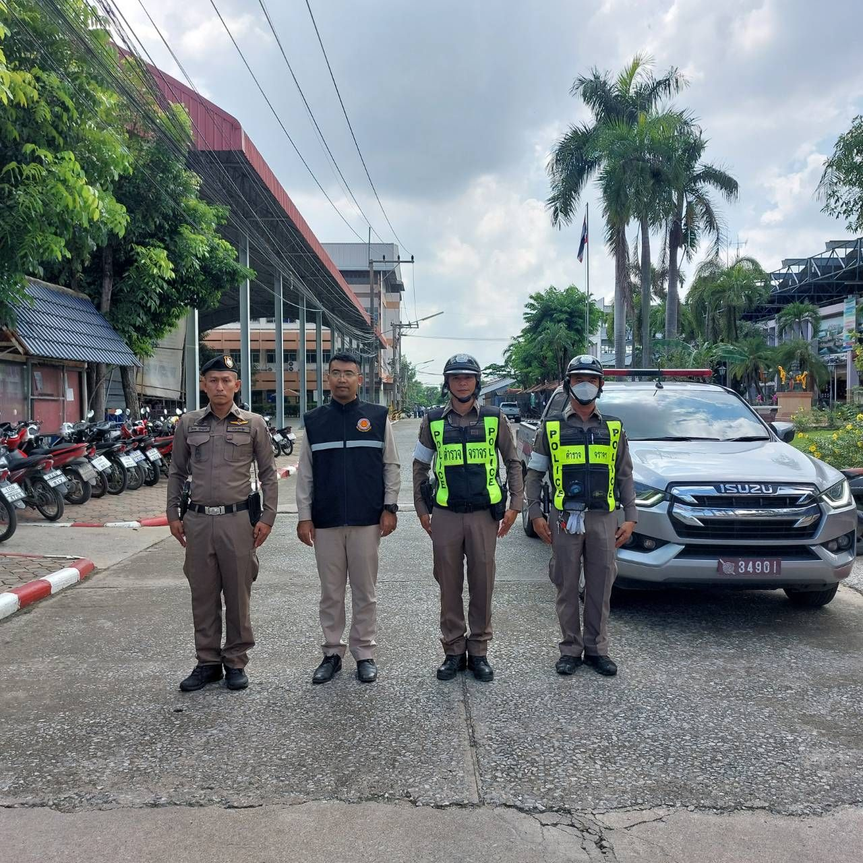

รายงานการปฏิบัติราชการประจำเดือน ตุลาคม 2567
งานจราจร
ข้อมูล ณ 31 ตุลาคม 2567

วันที่ 25 ต.ค.68 เวลา 16.00 น. จราจรยอเซฟ ว.4 กวดขันวินัยจราจร รถจอดซ้อนคัน บริเวณหน้าตลาดสมภพ ต.อ้อมใหญ่ อ.สามพราน จ.นครปฐม

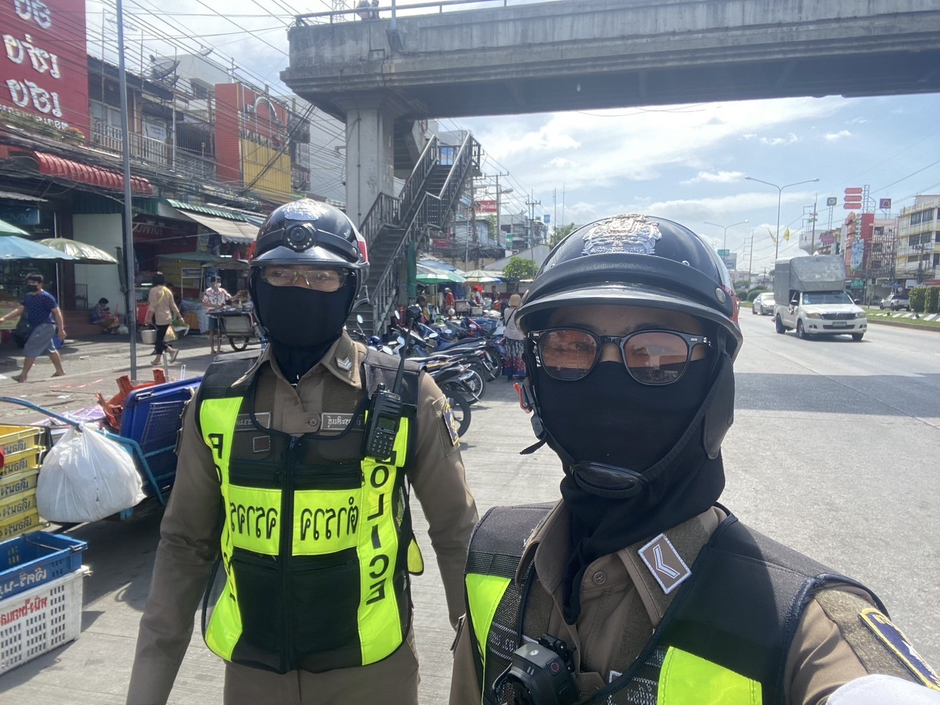

รายงานการปฏิบัติราชการประจำเดือน ตุลาคม 2567
งานจราจร
ข้อมูล ณ 31 ตุลาคม 2567

วันที่ 28 ตุลาคม 2568 เวลา 07.00 น. ร.ต.อ.ภราดร ชุนวิเชียร รอง สว.จร.สภ.โพธิ์แก้ว โพธิ์แก้ว 611 พร้อมกำลังอำนวยความสะดวกการจราจรหน้าโรงเรียนมารีย์อุปถัมภ์ สภาพการจราจรปริมาณรถปานกลาง การจราจรคล่องตัว
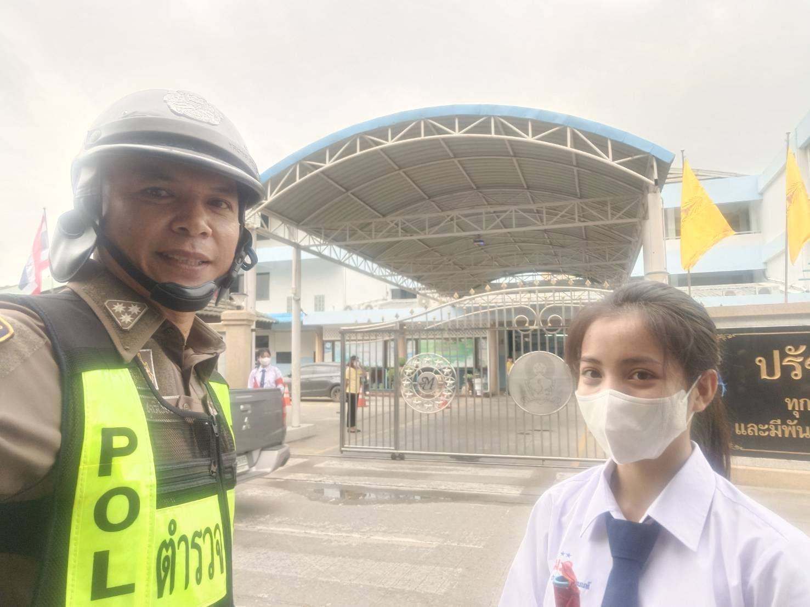

รายงานการปฏิบัติราชการประจำเดือน ตุลาคม 2567
งานจราจร
ข้อมูล ณ 31 ตุลาคม 2567

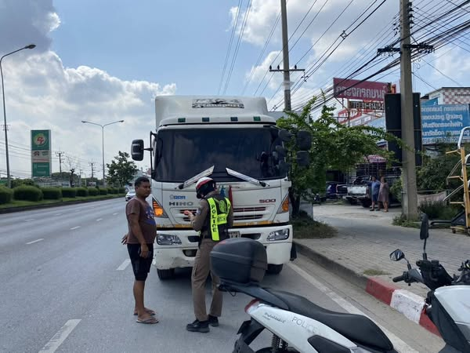
วันที่ 30 ต.ค.67 เวลา 10.00 - 12.00 น. ร.ต.อ.ภราดร ชุนวิเชียร รอง สว.จร.สภ.โพธิ์แก้ว โพธิ์แก้ว 611 พร้อมกำลังจราจร รวม 5 นาย ว.4 กวดขันวินัยจราจรเส้นทางพุทธมณฑลสาย 4

